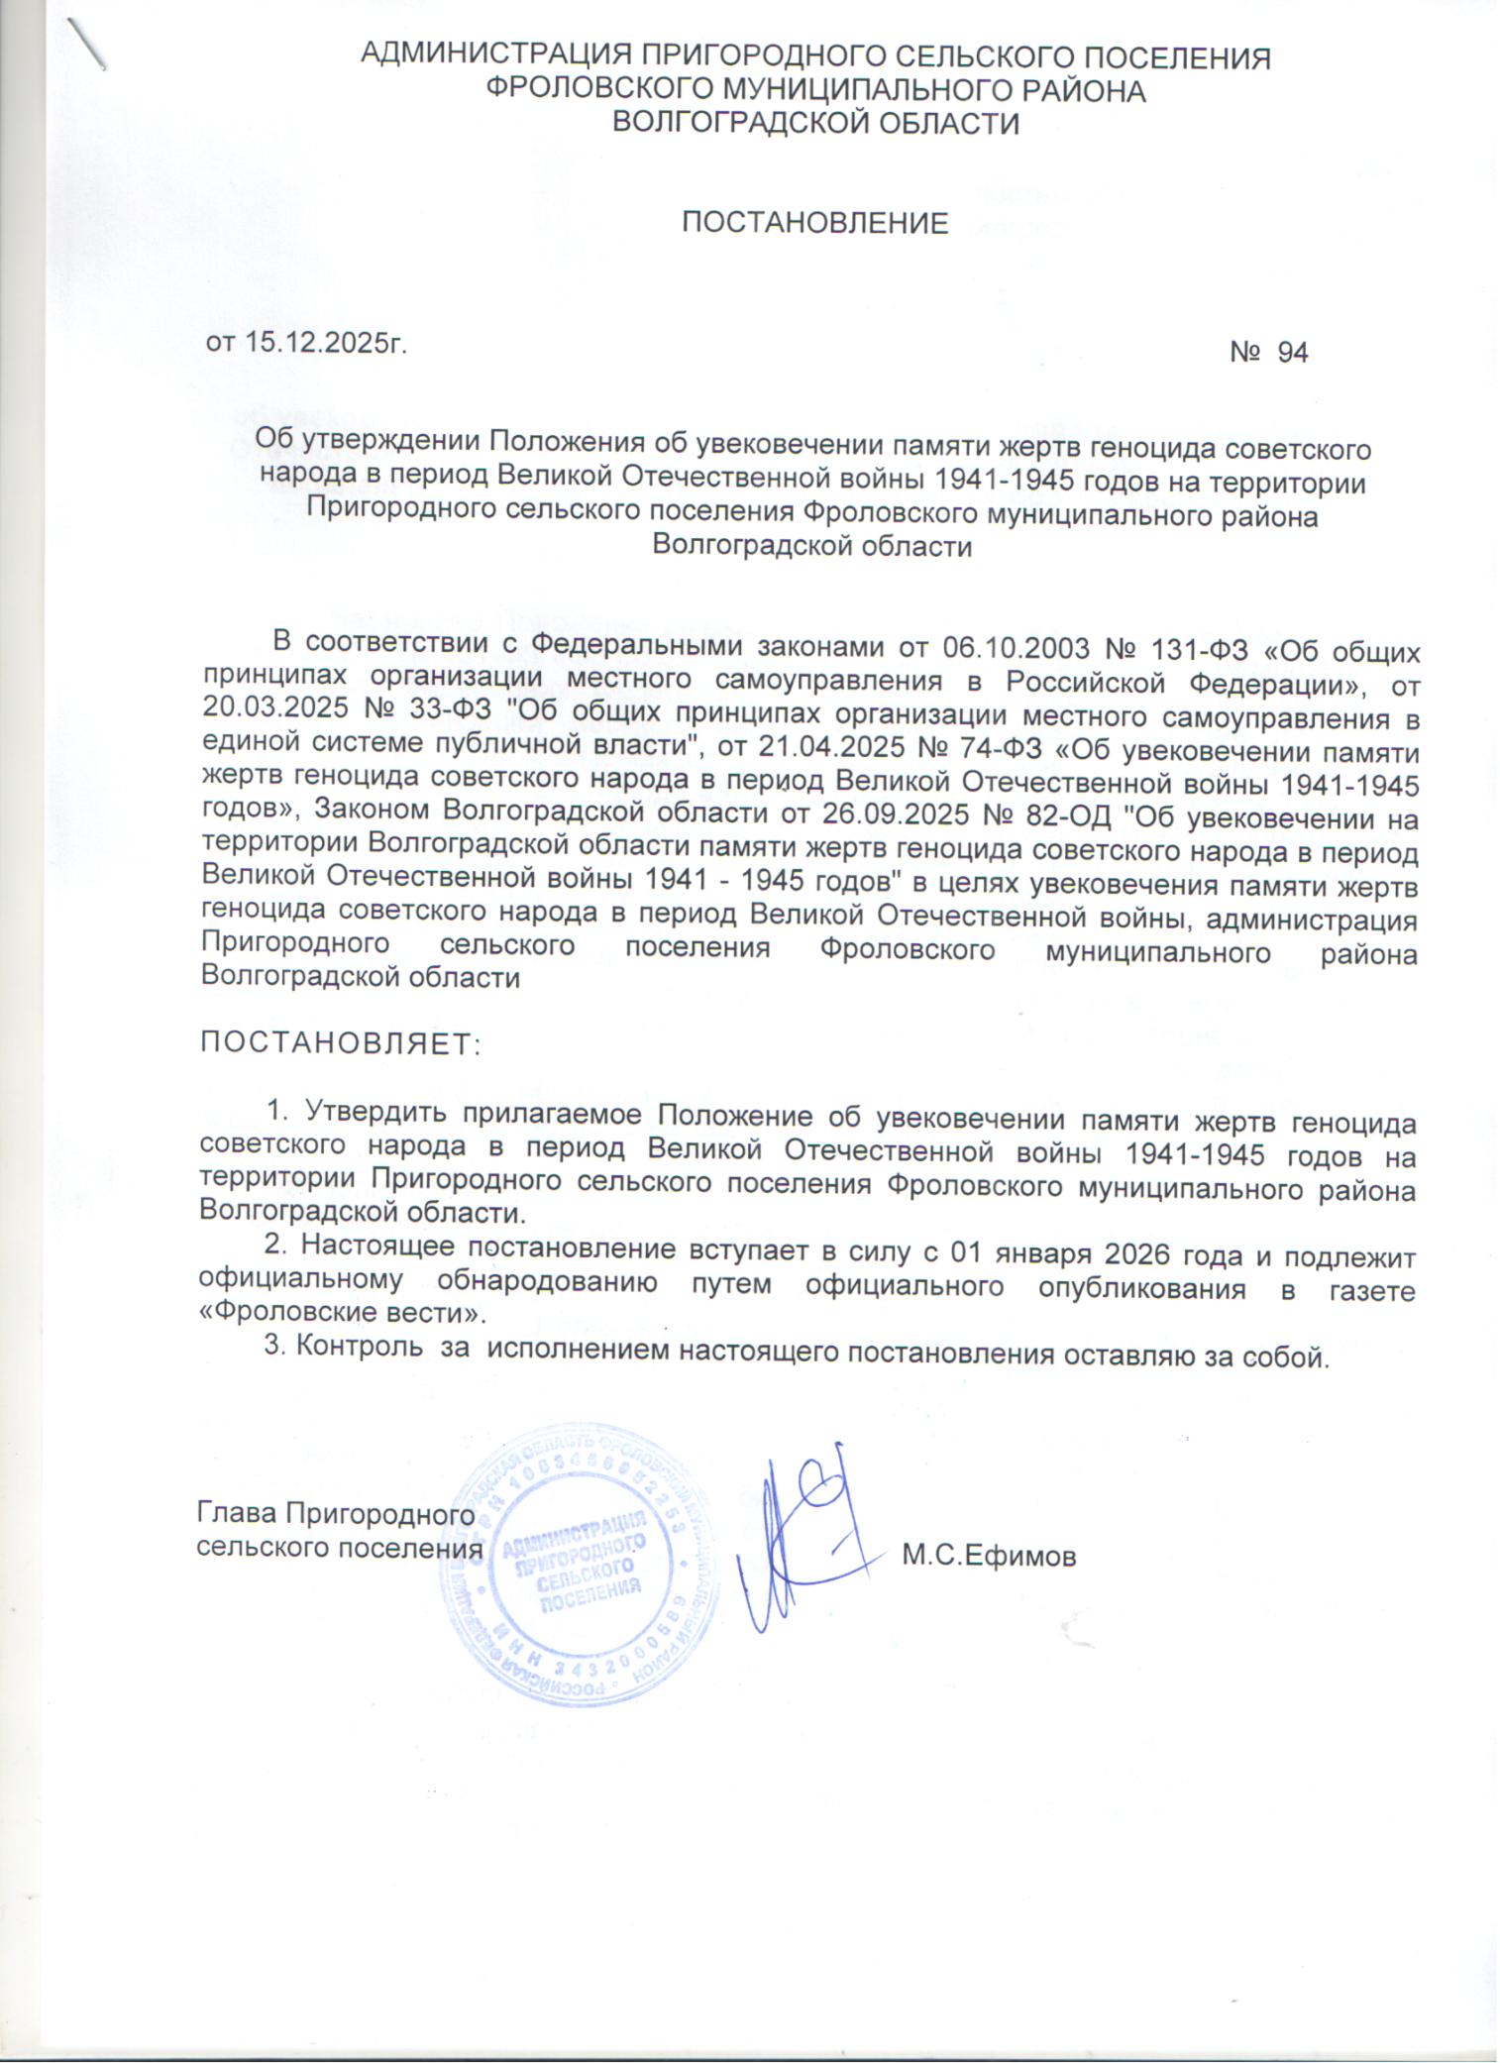

Утверждено
постановлением администрации
Пригородного сельского поселения
Фроловского муниципального
района Волгоградской области
от 15.12.2025 № 94

Положение
об увековечении памяти жертв геноцида советского народа в период Великой Отечественной войны 1941-1945 годов на территории Пригородного сельского поселения Фроловского муниципального района Волгоградской области

1. Общие положения

1.1. Настоящее Положение разработано в соответствии с Федеральным законом от 06.10.2003 № 131-ФЗ «Об общих принципах организации местного самоуправления в Российской Федерации», Федеральным законом от 20.03.2025 № 33-ФЗ "Об общих принципах организации местного самоуправления в единой системе публичной власти", Федеральным законом от 21.04.2025 № 74-ФЗ «Об увековечении памяти жертв геноцида советского народа в период Великой Отечественной войны 1941-1945 годов» (далее - Федеральный закон от 21.04.2025 № 74-ФЗ), Законом Волгоградской области от 26.09.2025 № 82-ОД "Об увековечении на территории Волгоградской области памяти жертв геноцида советского народа в период Великой Отечественной войны 1941 - 1945 годов" (далее - Закон Волгоградской области от 26.09.2025 № 82-ОД), и определяет порядок организации и осуществления мероприятий по увековечению памяти жертв геноцида советского народа в период Великой Отечественной войны 1941-1945 годов на территории Пригородного сельского поселения Фроловского муниципального района Волгоградской области (далее – жертв геноцида), в части обследования, ведения учета, содержания, в том числе восстановления и благоустройства мест захоронения.

2. Полномочия администрации Пригородного сельского поселения Фроловского муниципального района Волгоградской области, по увековечению памяти жертв геноцида
2.1. Администрация Пригородного сельского поселения Фроловского муниципального района Волгоградской области (далее – администрация Пригородного сельского поселения) осуществляет полномочия по увековечению памяти жертв геноцида в рамках заключенных соглашений с администрацией Фроловского муниципального района Волгоградской области о передаче осуществления части своих полномочий по решению вопросов местного значения за счет межбюджетных трансфертов, предоставляемых из бюджета муниципального района в бюджет Пригородного сельского поселения в соответствии с Бюджетным кодексом РФ.
2.2. Администрация Пригородного сельского поселения в рамках полномочий:
2.2.1. Осуществляет обследование мест нахождения обнаруженных непогребенных останков либо неизвестных захоронений (костных останков) в целях установления их принадлежности к останкам жертв геноцида.
2.2.2. Содержит в надлежащем состоянии захоронения останков жертв геноцида, которые находятся на территории Пригородного сельского поселения.
2.2.3. Осуществляет мероприятия по установке информационных надписей и обозначений на местах захоронений останков жертв геноцида на территории Пригородного сельского поселения.
2.2.4. Осуществляет взаимодействие с федеральным органом исполнительной власти, уполномоченным по увековечению памяти жертв геноцида, национальным оператором по увековечению памяти жертв геноцида в случаях, установленных Федеральным законом от 21.04.2025 N 74-ФЗ.
2.2.5. В соответствии со ст. 7 Федерального закона от 21.04.2025 N 74-ФЗ согласовывает строительство, реконструкция, капитальный ремонт объекта капитального строительства, в результате которых могут быть повреждены захоронения останков жертв геноцида, а также земляные, дорожные и другие работы, в результате которых могут быть повреждены такие захоронения.
2.2.6. Осуществляет иные полномочия, предусмотренные Федеральным законом от 21.04.2025 N 74-ФЗ.

3. Захоронения останков жертв геноцида
3.1. Захоронениями останков жертв геноцида являются места погребения гражданского населения и военнопленных, погибших в результате геноцида советского народа, с находящимися на них надгробиями, памятниками, элементами ограждения и другими мемориальными сооружениями и объектами.
3.2. К захоронениям останков жертв геноцида относятся братские и индивидуальные могилы на общих кладбищах и вне кладбищ.

4. Учет, содержание и благоустройство захоронений останков жертв геноцида
4.1. Захоронения останков жертв геноцида подлежат учету в течение шести месяцев со дня окончания работ по их захоронению (перезахоронению).
4.2. На каждое захоронение останков жертв геноцида устанавливается памятный знак и составляется паспорт.
Порядок государственного учета и паспортизации захоронений останков жертв геноцида устанавливается федеральным органом исполнительной власти, уполномоченным по увековечению памяти жертв геноцида.
4.3. Ответственность за содержание в надлежащем состоянии захоронений останков жертв геноцида на территории Пригородного сельского поселения возлагается на администрацию Пригородного сельского поселения в соответствии с разделом 2 настоящего Положения.
4.4. На захоронении останков жертв геноцида должны быть установлены надписи и обозначения, содержащие информацию о таком захоронении.
4.5. Обязанность по установке информационных надписей и обозначений на захоронениях останков жертв геноцида на территории Пригородного сельского поселения возлагается на администрацию Пригородного сельского поселения в соответствии с разделом 2 настоящего Положения.

5. Обеспечение сохранности захоронений останков жертв геноцида

5.1. Обеспечение сохранности захоронений останков жертв геноцида осуществляется в соответствии с Федеральным законом от 21.04.2025 № 74-ФЗ, а также Законом Волгоградской области от 26.09.2025 № 82-ОД.

6. Финансовое и материально-техническое обеспечение мероприятий по увековечению памяти жертв геноцида на территории Пригородного сельского поселения Фроловского муниципального района Волгоградской области

6.1. Расходы на проведение мероприятий, связанных с увековечением памяти жертв геноцида, могут осуществляться за счет средств федерального бюджета, бюджета Волгоградской области и бюджета Пригородного сельского поселения в соответствии с полномочиями органов государственной власти и органов местного самоуправления, установленными Федеральным законом от 21.04.2025 № 74-ФЗ, а также за счет добровольных взносов и пожертвований юридических и физических лиц.

